**Universidad Nacional de Ingeniería**

**Facultad de Ciencias y Sistemas**

**Carrera de Ingeniería de Sistemas**

**Elaborado por:**

Br. Yasser Jose Lacayo Tellez. 2018-1216U

Br. Oliver Manuel González Vargas. 2018-1218U

**Docente:**

Lázaro González

**Fecha:**

Martes, 22 de noviembre de 2022

**Grupo:**

5N1 - IS.

¿En que fue construida la aplicación?

Lo que es la parte del front-end se uso react, tomamos esta decisión debido a la demanda que tiene este framework en el mercado, además de uso, permite crear aplicación bastante escalables lo que facilita el mantenimiento del código.

En el back-end decidimos utilizar node js, utilizando express que permite realizar una api sencilla y escalable.

Como base de datos usamos sql server, que es lo que se ha ensenado en la universidad.

Sistema para registrar categoria, producto, proveedor y las compras.

Para poder correr el programa necesita tener instalado node.js <https://nodejs.org/en/> y sql server, además debe asegurarse que todos los servicios de sql server estén corriendo y el puerto tcp, esto porque se uso node-mssql <https://www.npmjs.com/package/mssql> para conectarse a sql server.

A

Para iniciar la aplicación solo debe ir a la carpeta y ejecutar el comando “npm install” para instalar las dependencias y ejecutar “node index.js”

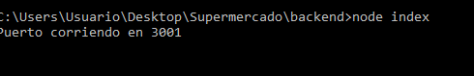

Este se ejecutara en localhost:3001

El programa inicia mostrando una interfaz sencilla de inicio de sesión

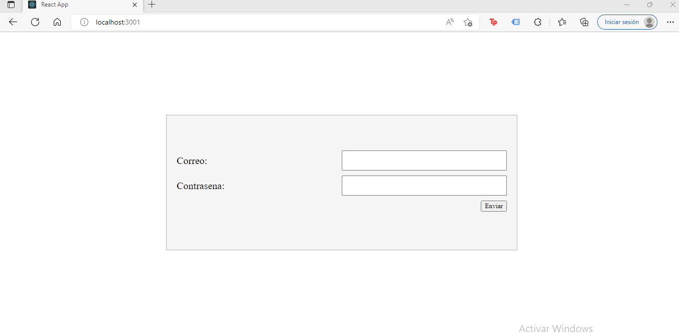

Para facilitar probar el programa, se ha dejado un usuario local, use el usuario “sa” con la contraseña “1234” para iniciar sesion.

Luego le aparecerá una barra de navegación, en el cual habrá diferentes opciones

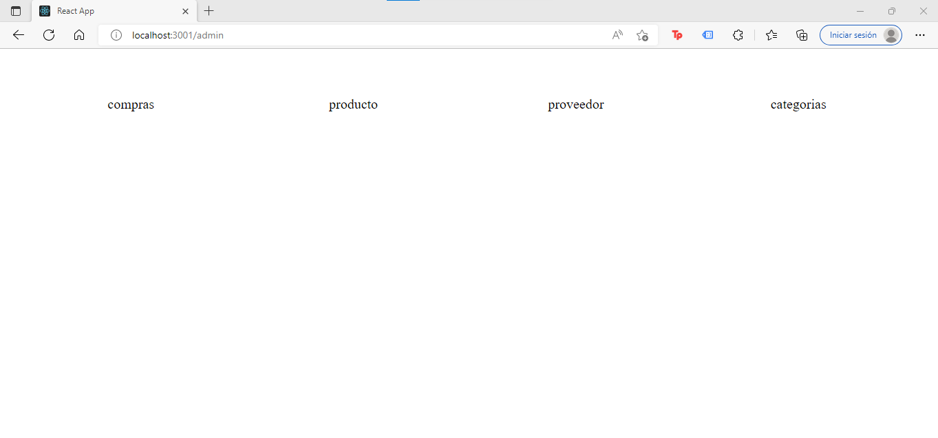

Esto es un estilo típico de las aplicaciones SPA(single page application);

Luego podemos navegar en un enlace, probemos con producto, donde se genera un id de manera aleatoria.

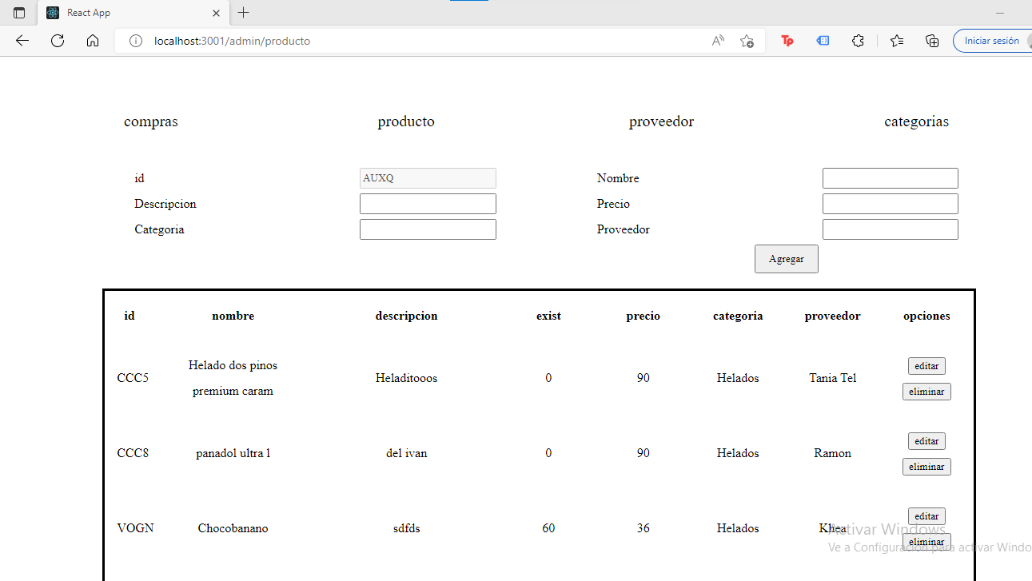

Se han agregado algunos regsitros a manera de prueba, además de eso, podemos actualizar si tocamos en el botón “editar” y nos mostrara una ventana modal, el cual es bastante comodo para los usuarios.

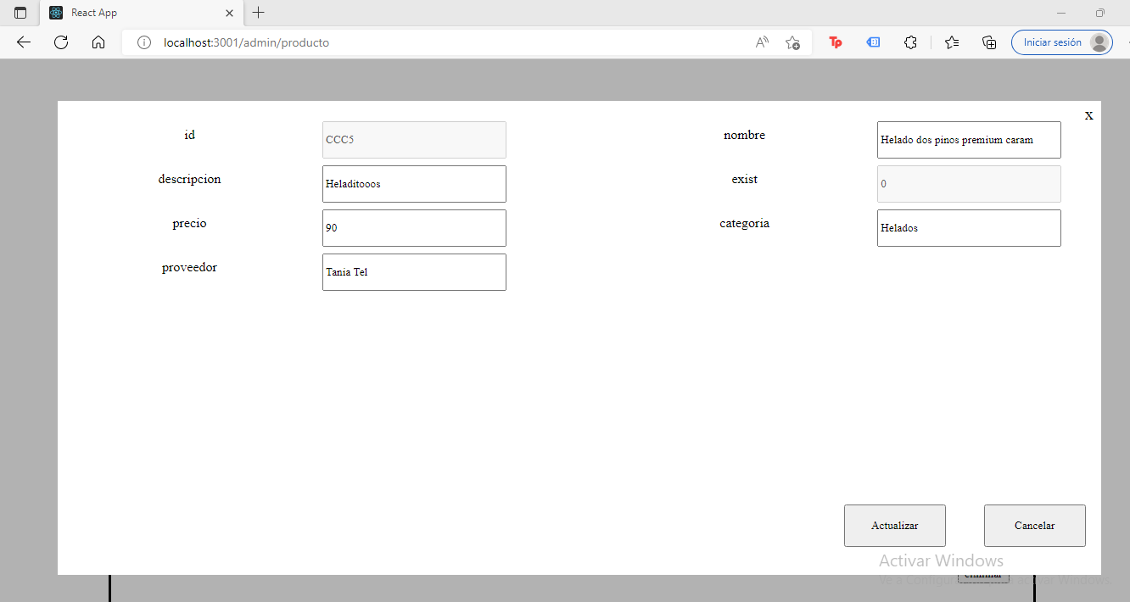

¿Cómo se ve el back – end?

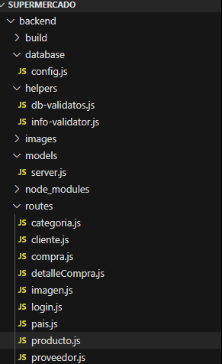

¿Para que lo utilizaría?

Como se ha expuesto, es un programa sencillo, sin embargo bastante escalable. Este sistema se podría usar perfectamente en una venta o miscelánea pequeña, en la cual desean guardar la gestiones que realizan. Sin embargo tenemos una visión mas amplia y creemos que perfectamente se podría utilizar como administrador de contenido de paginas web, pero se tiene en cuenta que se deberían agregar mas funcionalidades, como por ejemplo que cada categoría e imagen te deje agregar una foto, es decir, realizar un CRUD de imágenes.

¿Debilidades?

Una de las debilidades que se pudo apreciar es que cuando esta en una ruta especifica y recarga la pagina, el sistema no reconoce que ha iniciado sesion.

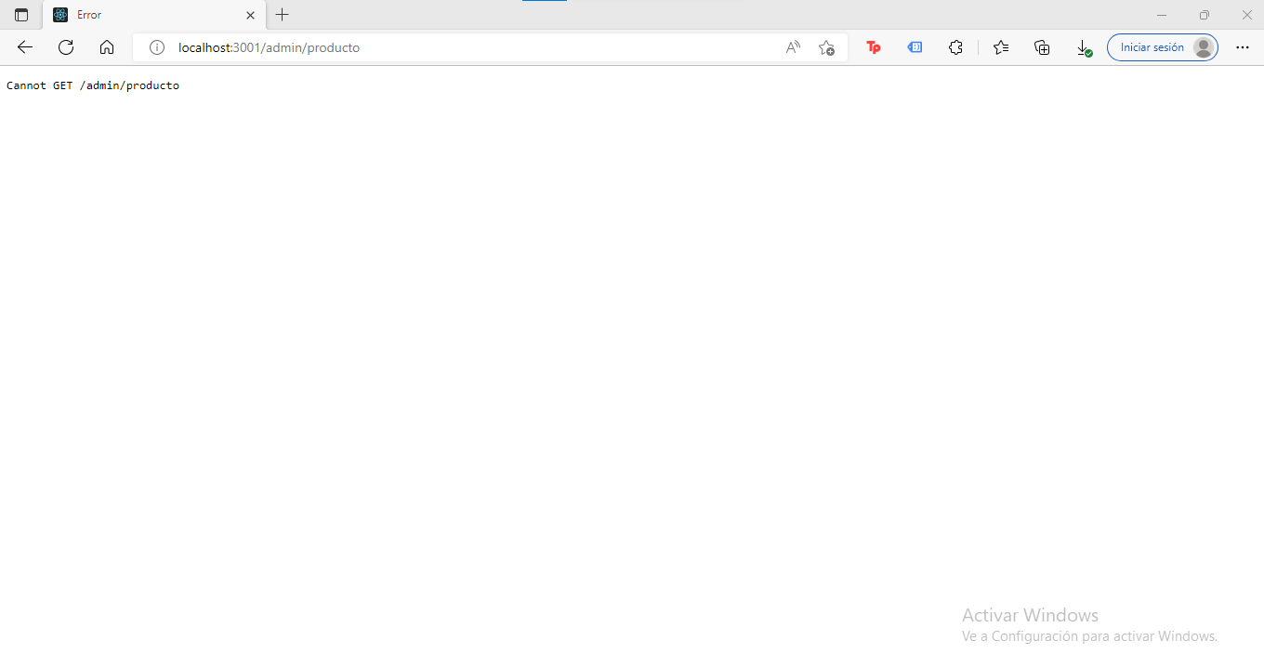

Esto se solucionaría sumionistrando un token al localstorage del navegador, la mayoría de páginas web trabajan de esa forma.